**Конспект урока по информатике**

**Тема урока:** Программирование разветвляющихся алгоритмов. Условный оператор.

**Класс:** 8

**Тип урока:** урок «открытия» нового знания.

**Цель урока:** Знакомство с понятием «условный оператор», его структурой; изучение способов записи алгоритмов ветвящейся структуры на языке Паскаль; закрепление новых знаний, выявление пробелов в знаниях по теме и их устранение; способствовать развитию алгоритмического мышления, внимательности, познавательной активности, самостоятельности обучающегося, стимулирование интереса обучающегося к данной теме и предмету в целом.

**Планируемые результаты**:

*Личностные:* владение первичными навыками анализа и критичной оценки получаемой информации; готовность к повышению своего образовательного уровня и продолжению обучения с использованием средств и методов информатики и ИКТ; способность и готовность к общению и сотрудничеству в процессе образовательной, учебно-исследовательской деятельности;

*Метапредметные*: владение общепредметными понятиями «модель», «алгоритм»; владение информационно-логическими умениями: определять понятия, создавать обобщения, устанавливать аналогии, устанавливать причинно-следственные связи, строить логическое рассуждение, умозаключение (индуктивное, дедуктивное и по аналогии) и делать выводы; владение умениями самостоятельно планировать пути достижения целей; соотносить свои действия с планируемыми результатами, осуществлять контроль своей деятельности, определять способы действий в рамках предложенных условий, корректировать свои действия в соответствии с изменяющейся ситуацией; оценивать правильность выполнения учебной задачи; владение основами самоконтроля, самооценки; владение основными универсальными умениями информационного характера; умение «читать» схемы; ИКТ-компетентность;

**Методы обучения:** поисковая лабораторная работа.

Этапы урока:

1. Организационный (1 мин)
2. Актуализация знаний (5 мин)
3. Проблемное объяснение нового знания (13 мин)
4. Первичное закрепление во внешней речи (2 мин)
5. Физкультминутка (2 мин)
6. Самостоятельная работа с проверкой по эталону (5 мин)
7. Итог урока (2 мин)

**Ход урока:**

1. Организационный

Цель: Организовать деятельность учащихся по установке тематических рамок, создать условия для возникновения у ученика внутренней потребности включения в учебный процесс.

1. Актуализация знаний

Цель: Организовать актуализацию теоретических знаний и действий, необходимых для проблемного изложения нового знания.

***Задание 1: Ответь на вопросы:***

*1) Для записи алгоритмов используют три алгоритмические конструкции. Назови их и подпиши:*

|  |  |  |
| --- | --- | --- |
|  |  |  |
|  |  |  |

-Мы уже знаем, что для записи алгоритмов достаточно три алгоритмических конструкций. Назови эти конструкции *(следование, ветвление и циклы)*.

*2) Существует две формы ветвления. Назови и подпиши их. В чем их различие?*

|  |  |
| --- | --- |
|  |  |
|  |  |

-В каких случаях возможно применять алгоритмы ветвящейся (разветвленной) структуры?*(когда в зависимости от некоторого условия необходимо выполнить либо одно, либо другое действие).*

- В чем их отличие? *(неполная форма предполагает выполнение действий только в том случае, если условие принимает значение ИСТИНА, в отличие от полной формы, в которой действия выполняются и при значении условия ИСТИНА и при значении условия ЛОЖЬ)*

***Задание 2: Выполни задание по ссылке*** [***http://LearningApps.org/display?v=p8edsp2zk17***](http://LearningApps.org/display?v=p8edsp2zk17)

*Оцени свою работу на данном этапе урока. Перетащи кружок соответствующего цвета в первую ячейку светофора.*

|  |  |  |  |  |  |
| --- | --- | --- | --- | --- | --- |
| |  | | --- | |  | |  | |  | |  | | Справился самостоятельно, задания легкие.  Справился с небольшой помощью учителя, допускал ошибки.  Требовалась помощь учителя в каждом задании, все задания трудные. |

**Лабораторная работа**

Задача: записать на языке Паскаль программу, вычисляющую значение модуля и квадратного корня из выражения (х-у), протестировать на конкретных данных.

1. Проанализируйте текст программы, записанный ниже. Расскажите о каждом шаге выполнения программы. Какая алгоритмическая конструкция использована?

|  |
| --- |
| **Program** Vychisleniya;  **Var**   x, y : integer;   Koren, Modul : real;  **Begin**    x:=8;    y:=4;    Koren:=Sqrt(x-y);    Modul:=Abs(x-y);    Writeln ('Значение квадратного корня из выражения (х-у) равно ', Koren);    Writeln ('Значение модуля выражения (х-у) равно ', Modul);  **End.** |

2. Скопируйте текст программы на языке Паскаль в онлайн-программу для программирования по ссылке <http://primat.org/turbopascal/turbo.html>

3. Отладьте программу и запустите на выполнение.

4. Протестируйте программу со следующими исходными данными:

|  |  |  |  |  |
| --- | --- | --- | --- | --- |
| **Значение х** | **Значение у** | **Результат** | | **Примечание** |
|  |  |
| 205 | 167 |  |  |  |
| 1024 | 1024 |  |  |  |
| 34 | 129 |  |  |  |

- Сделайте вывод о результатах тестирования, запишите примечания по работе программы и ее недостаткам *(учащийся делает вывод о том, что при х>=у программа работает корректно, а при x<y программа работает неправильно, выдается неизвестная ошибка/неизвестный результат)*

- Как ты думаешь, почему так происходит? Что не учтено с математической точки зрения при записи программы? **(***не учтена область допустимых значений при нахождении квадратного корня. Значение подкоренного выражения должно быть неотрицательным).*

-Как зависит вычисление арифметического квадратного корня их выражения (x — y) от значений х и у? *(если x>=y, то квадратный корень из (x — y) существует, если x<y, то квадратный корень из (x — y) не существует).*

Запишем это кратко:

|  |
| --- |
| Если x>=y, то -сущ  Если x<y, то - не сущ |

-Какую алгоритмическую конструкцию следует применить в программе, чтобы исправить найденную ошибку? *(ветвление).* Как это сделать, записать? *(не можем это сделать, так как не знаем синтаксис записи конструкции ветвления на языке Паскаль)*

1. Проблемное объяснение нового знания

Цель: организация подводящего диалога по проблемному объяснению нового знания через использование предметных действий с уже известной моделью.

- Сформулируй проблему, которую нам необходимо решить на данном уроке.

**Проблема: как записать конструкцию ветвления на языке Паскаль?**

- Сформулируй тему и цели урока.

-Как ты думаешь, владея некоторыми знаниями по теме «Ветвление» и не открывая учебник по данной теме, у тебя могло бы получится решить поставленную проблему своими силами? *(ответ учащегося)*. А я даже не сомневаюсь в успешном результате. У тебя все получится.

- Итак, для решения нашей задачи, как ты сказала, нам необходимо использовать конструкцию ветвления. Мы пока не можем ее записать на языке Паскаль, но каким образом мы можем ее записать еще? *(на школьном алгоритмическом языке)*.

Записать кусочек программы на школьном алгоритмическом языке, выделив служебные слова жирным шрифтом:

|  |
| --- |
| **Если** x>=y, **то** Writeln ('Значение квадратного корня из выражения (х-у) равно ', Koren)  **иначе** вывести сообщение об ошибке 'Корень из отрицательного числа не существует'; |

- Можем ли мы этот кусочек «перевести» на язык Паскаль? Ведь в арсенале твоих знаний имеется таблица служебных слов.

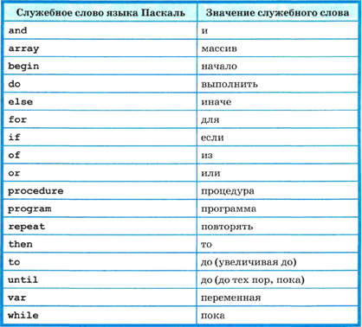

Получим:

|  |
| --- |
| **If** x>=y **then** Writeln ('Значение квадратного корня из выражения (х-у) равно ', Koren)  **else** Writeln**(** 'Корень из отрицательного числа не существует'); |

- Попробуем исправить текст исходной программы, добавив в него полученное исправление.

Текст программы:

|  |
| --- |
| **Program** Vychisleniya;  **Var**   x, y : integer;   Koren, Modul : real;  **Begin**    x:=8;    y:=4;    Modul:=Abs(x-y);  Writeln ('Значение модуля выражения (х-у) равно ', Modul);    Koren:=Sqrt(x-y);  If x>=y then Writeln ('Значение квадратного корня из выражения (х-у) равно ', Koren)  else Writeln( 'Корень из отрицательного числа не существует');    **End.** |

-Протестируй полученную программу с исходными данными, приводящие к ошибке в предыдущей версии программы:

|  |  |  |  |
| --- | --- | --- | --- |
| **Значение х** | **Значение у** | **Результат** | |
|  |  |
| 34 | 129 |  | |

- Верно ли работает программа после проведенных изменений? *(ошибок не возникает, программа работает корректно)*

1. Первичное закрепление во внешней речи

Цель: организация усвоения учеником нового способа действий с их проговариванием во внешней речи.

- Какой вывод мы сделаем по проделанной работе? Как правильно записать условный оператор на языке Паскаль?

|  |
| --- |
| **If** <условие> **then** <оператор1> **else** <оператор2>; |

- Как ты оцениваешь свою работу на данном этапе урока, свой вклад в копилку твоих знаний?

*Оцени свою работу на данном этапе урока. Перетащи кружок соответствующего цвета во вторую ячейку светофора.*

|  |  |  |  |  |  |
| --- | --- | --- | --- | --- | --- |
| |  | | --- | |  | |  | |  | |  | | Справился самостоятельно, задания легкие.  Справился с небольшой помощью учителя, допускал ошибки.  Требовалась помощь учителя в каждом задании, все задания трудные. |

Эта часть работы заслуживает наивысшей похвалы с той точки зрения, что тебе самой удалось из того набора имеющихся знаний вывести новое знание и теперь ты можешь записывать многие разветвляющиеся алгоритмы на языке Паскаль. Мне очень понравилось то, что ты быстро смогла сориентироваться в моих вопросах, намеках.

1. Физкультминутка

Цель: здоровьесбережение, разгрузка напряжения глаз.

1. Самостоятельная работа с проверкой по эталону

Цель: организация самостоятельного выполнение учащимся типового задания на новый способ действия, проверка по эталону.

**Задание: Запишите условие для нахождения максимума из двух чисел на языке Паскаль, используя составленный на предыдущих урока алгоритм в виде блок-схемы:**

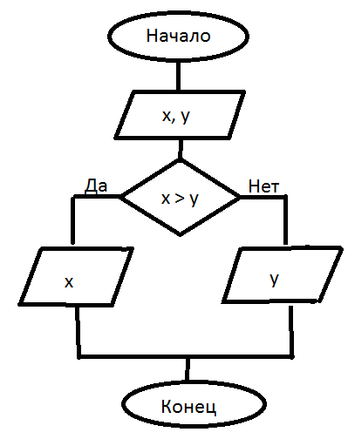

Условие:

if x>y then Writeln (x);

else Writeln (e)

По результатам выполнения самостоятельной работы организовать выявление и исправление допущенных ошибок.

-Молодец, ты правильно воспользовалась выведенным правилом и смогла самостоятельно записать программу на языке Паскаль.

*Оцени свою работу на данном этапе урока. Перетащи кружок соответствующего цвета в четвертую ячейку светофора.*

|  |  |  |  |  |  |
| --- | --- | --- | --- | --- | --- |
| |  | | --- | |  | |  | |  | |  | | Справился самостоятельно, все понял и запомнил.  Справился с помощью учителя, допускал ошибки, все понятно, но не запомнил.  Требовалась помощь учителя на каждом вопросе, не понял ничего, ничего не запомнил. |

Учитель дает и свою оценку работе ученика

1. Итог урока

Цель: фиксация нового содержания, изученного на уроке, результатов деятельности, достижение поставленных целей и задач, самооценки ученика своей работы, фиксация направлений будущей деятельности, постановка домашнего задания.

- Какую тему мы сегодня рассматривали на уроке? Какие новые знания по этой теме нам удалось получить? Выполнили ли мы все поставленные цели и задачи?

- Как ты можешь оценить свою деятельность на сегодняшнем уроке («светофор»)? Что получилось, а что не получилось; что показалось трудным?

- Как ты думаешь, исходя из результатов сегодняшней работы, сможем ли мы дальше таким же образом самостоятельно вывести способы записи циклических алгоритмов на языке Паскаль?

- Понравилась ли тебе форма работы на уроке? Что особенно понравилось, что не понравилось?

**Домашнее задание: учебник §3.4.1 читать, отвечать на контрольные вопросы, задача на выбор учащегося:**

**на оценку “3”:**На рисунке ниже представлен алгоритм разветвленной структуры, представленной в виде блок-схемы. Запишите данный алгоритм на языке Паскаль.

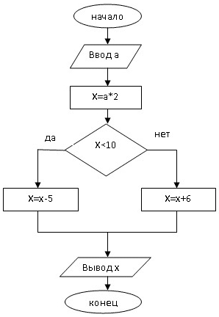

Прикрепите в таблицу ниже текст программы, скриншот экрана с записанной программой в среде Паскаль, скриншот экрана с результатом выполнения программы в среде Паскаль:

|  |  |
| --- | --- |
| текст программы |  |
| скриншот с текстом в Паскаль |  |
| скриншот результата в Паскаль |  |

**на оценку “4”:** Составьте алгоритм и программу на языке Паскаль, с помощью которого можно определить, является ли треугольник с заданными сторонами a, b, c равносторонним.

Прикрепите в таблицу ниже текст программы, скриншот экрана с записанной программой в среде Паскаль, скриншот экрана с результатом выполнения программы в среде Паскаль:

|  |  |
| --- | --- |
| текст программы |  |
| скриншот с текстом в Паскаль |  |
| скриншот результата в Паскаль |  |

**на оценку “5”:**Составьте алгоритм и программу на языке Паскаль, с помощью которого можно определить, является ли треугольник с заданными сторонами a, b, c равнобедренным.

Прикрепите в таблицу ниже текст программы, скриншот экрана с записанной программой в среде Паскаль, скриншот экрана с результатом выполнения программы в среде Паскаль:

|  |  |
| --- | --- |
| текст программы |  |
| скриншот с текстом в Паскаль |  |
| скриншот результата в Паскаль |  |